
参照マスタ
(相殺対応)生産者積立金繰越額及び返還額算定一覧表（契約者別）
GJ6021
生産者積立金繰越額及び返還額算定一覧表（契約者別)
契約者
マスタ
処理履歴
テーブル
使用者
処理対象期
・年度マスタ
前期積立金
返還ＤＢ
事務委託先
マスタ
№ | ファイル名称 | テーブル名称
1 | 使用者マスタ | TM_USER | I | DB
2 | 処理対象期・年度マスタ | TM_SYORI_KI | I | DB
3 | 処理履歴テーブル | TM_SYORI_RIREKI | I/O | DB
4 | 契約者マスタ | TM_KEIYAKU | I | DB
5 | 前期積立金返還 | TT_ZENKI_TUMITATE_HENKAN | I/O | DB
6 | 事務委託先マスタ | TM_JIMUITAKU | I | DB

処理概要
必須抽出条件と任意抽出条件を入力し、プレビューをクリックすることで抽出条件に合致する生産者積立金繰越額及び返還額算定一覧表（契約者別）をプレビューする。
対象期、対象日（現在）、出力区分、事務委託先、契約者番号の指定により、出力する前期積立金返還ＤＢを抽出できるようにする。ただし、必須抽出条件項目以外の項目はすべて任意とする。
1)指示画面で指定された範囲で前期積立金返還ＤＢと契約者マスタを読み込み、生産者積立金繰越額及び返還額算定一覧表を作成する。
2)生産者積立金の残高が0円の場合は、出力対象外とする。
3)最終行に総合計を出力する。生産者積立金繰越額（合計）は総合計にのみ出力する。

項目名 | IO | 桁数 | 初期値 | 処理
検索条件（対象期(前期)）  【必須】 | I/O | 2 | 処理対象期・年度マスタ.期 － １ | 処理対象期・年度マスタ（１レコードのみ存在する）の期を表示する。数値のみ入力可。但し「0」の場合は「１」とする。
検索条件（出力区分）  【必須】 | I |  | 「積立金納付額まで印字」 | オプションボタンで、「積立金納付額まで印字」「互助金交付額まで印字」「繰越額算定・確定まで印字」を選択できるようにする。
検索条件（基金区分）  【必須】 | I |  | 「既存基金」 | オプションボタンで、「既存基金」「追加基金」「総合計」を選択できるようにする。
検索条件（事務委託先コードFROM） | I | 3 | NULL | 入力されたコードを元に、事務委託先名FROMコンボボックスの値をセットする。
検索条件（事務委託先名FROM） | I | 20 | NULL | コンボボックスの内容は、事務委託先マスタのレコードすべての名称とする。なお、一番上の項目にはNULL値を追加する。  事務委託先名が選択された場合、それに対応する事務委託先コードを事務委託先コードFROMにセットする。
 |  |  |  | 上記２ついずれかに値がセットされた場合で、事務委託先コードTOがNULL値の場合、セットされた値を事務委託先コードTOにセットする。NULL値の場合も転記する。
検索条件（事務委託先コードTO） | I/O | 3 | NULL | 入力されたコードを元に、事務委託先コードTOコンボボックスの値をセットする。
検索条件（事務委託先名TO） | I/O | 3 | NULL | コンボボックスの内容は、事務委託先マスタのレコードすべての名称とする。なお、一番上の項目にはNULL値を追加する。  事務委託先名が選択されたら、それに対応する事務委託先コードを事務委託先コードTOにセットする。
検索条件（契約者番号FROM） | I/O | 5 | NULL | 入力された契約者番号を元に、契約者名FROMコンボボックスの値をセットする。
検索条件（契約者名FROM） | I/O | 30 | NULL | コンボボックスの内容は、期で抽出した契約者マスタ.契約者名とする。なお、一番上の項目にはNULL値を追加する。  契約者名が選択されたら、それに対応する契約者番号を契約者番号FROMにセットする。
 |  |  |  | 上記２ついずれかに値がセットされた場合で、契約者番号TOがNULL値の場合、セットされた値を契約者番号TOにセットする。NULL値の場合も転記する。
検索条件（契約者番号TO） | I/O | 5 | NULL | 入力された番号を元に、契約者名TOコンボボックスの値をセットする。
検索条件（契約者名TO） | I/O | 30 | NULL | コンボボックスの内容は、期で抽出した契約者マスタ.契約者名とする。なお、一番上の項目にはNULL値を追加する。  契約者名が選択されたら、それに対応する契約者番号を契約者番号TOにセットする。
- 初期処理
各コンボボックスの内容をDBより取得し、セットする。
事務委託先FROM・TOについては、事務委託先コード順で事務委託先名を表示する。
契約者番号FROM・TOについては、契約者番号順で契約者名を表示する。
- 入力チェック
各コード入力時、対応する項目が存在しなかった場合は、エラーとする。
- プレビュー
・指定された条件により、生産者積立金繰越額及び返還額算定一覧表（契約者別）を
プレビューする。

・事務委託先コードFROM＞事務委託先コードTOの場合、もしくは、
FROM・TOの片方がNULLでもう片方がNULLでない場合、エラーとする。
エラーメッセージ：「事務委託先番号範囲の指定が正しくありません。」

・契約者番号FROM＞契約者番号TOの場合、もしくは、
FROM・TOの片方がNULLでもう片方がNULLでない場合、エラーとする。
エラーメッセージ：「契約者番号範囲の指定が正しくありません。」

・対象データが存在しない場合、エラーとする。
エラーメッセージ：「該当データが存在しませんでした。」

・出力フォーマットは、帳票サンプルを参照のこと。その他の条件は帳票仕様書（次頁以降）を参照のこと。
- キャンセル
画面項目の内容を初期状態に戻す。
- 戻る
前画面に戻る。

帳票仕様
生産者積立金繰越額及び返還額算定一覧表（契約者別)
表
前期積立金
返還ＤＢ
出力区分
事務委託先
契約者番号
契約者マスタ

契約者番号、期
期
処理対象期・
年度マスタ
コードマスタ

№ | ファイル名称 | テーブル名称
1 | 前期積立金返還 | TT_ZENKI_TUMITATE_HENKAN | I | DB
2 | 処理対象期・年度マスタ | TM_SYORI_KI | I | DB
3 | 契約者マスタ | TM_KEIYAKU | I | DB
4 | コードマスタ | TM_CODE | I | DB
- 出力順
・１．前期積立金返還.契約者番号 昇順
- 改ページ条件
・なし
集計
・総合計を出力する。
- 結合条件
前期積立金返還.契約者番号 = 契約者マスタ.契約者番号(外部結合)
契約者マスタ.契約区分 = コードマスタ. 名称コード(外部結合)
AND コードマスタ.種別コード = 契約区分(1) (外部結合)
・ 抽出条件
●対象期（前期）
前期積立金返還.期 = 画面.対象期（前期）+ 1 かつ
契約者マスタ.期 = 画面.対象期（前期）

●事務委託先(範囲)
（契約者マスタ.事務委託先番号 ≧ 画面.事務委託先番号コードFROM） かつ
（契約者マスタ.事務委託先番号 ≦ 画面.事務委託先番号コードTO）
ただし、画面.事務委託先番号コードFROMまたは画面.事務委託先番号コードTOの値がNULLの場合は抽出条件としない。

●契約者番号(範囲)
（前期積立金返還.契約者番号 ≧ 画面.契約者番号FROM） かつ
（前期積立金返還.契約者番号 ≦ 画面.契約者番号TO）
ただし、画面.契約者番号FROMまたは画面．契約者番号TOの値がNULLの場合は抽出条件としない。

帳票項目説明
項目名 | 値 | 備考
ページヘッダ
基金区分 | 画面.基金区分
対象期 | 処理対象期・年度マスタ.期 －１
返還金計算日 | 処理対象期・年度マスタ.返還金計算日 | 和暦表示
返還係数 | 処理対象期・年度マスタ.前期積立金返還率
作成日 | システム年月日 | 和暦表示
ページ | ページ
ディテール
SEQ | 1から連番に印字
契約番号 | 前期積立金返還.契約者番号
契約者名 | 前期積立金返還.契約者名
契約区分 | コードマスタ.名称 | 契約者マスタ.契約区分＝コードマスタ．名称コード AND コードマスタ．種類区分＝1
当期生産者積立金納付額 | 基金区分が既存基金の場合は前期積立金返還.①積立金計_1、追加基金の場合は前期積立金返還.①積立金計_2、総合計の場合は前期積立金返還.①積立金計 | カンマ編集
当期互助金交付額 | 基金区分が既存基金の場合は前期積立金返還.②互助金交付額計_1、追加基金の場合は前期積立金返還.②互助金交付額計_2、総合計の場合は前期積立金返還.②互助金交付額計_1、 | 画面.出力区分にて「互助金交付額まで印字」または「繰越額算定・確定まで印字」が選択されている場合、  ②互助金交付額計  「積立金納付額まで印字」が選択されている場合、  出力しない  カンマ編集
生産者積立金繰越返還算定額 | 基金区分が既存基金の場合は前期積立金返還.積立金返還額（算定）_1、追加基金の場合は前期積立金返還.積立金返還額（算定）_2、総合計の場合は前期積立金返還.積立金返還額（算定）、 | 画面.出力区分にて「繰越額算定・確定まで印字」が選択されている場合、  積立金返還額（算定）  「積立金納付額まで印字」または「互助金交付額まで印字」が選択されている場合、  出力しない  カンマ編集
調整金（加算） | 基金区分が既存基金の場合は前期積立金返還.調整金_1、追加基金の場合は前期積立金返還.調整金_2、総合計の場合は前期積立金返還.調整金 | 画面.出力区分にて「繰越額算定・確定まで印字」が選択されている場合、  調整金  ただし、０の場合は出力しない。  「積立金納付額まで印字」または「互助金交付額まで印字」が選択されている場合、  出力しない
生産者積立金返還額（確定） | 基金区分が既存基金の場合は前期積立金返還額.積立金返還額(確定)_1、追加基金の場合は前期積立金返還額.積立金返還額(確定)_2、総合計の場合は前期積立金返還額.積立金返還額(確定) | 画面.出力区分にて「繰越額算定・確定まで印字」が選択されている場合、  積立金返還額（確定）  「積立金納付額まで印字」または「互助金交付額まで印字」が選択されている場合、  出力しない  カンマ編集
レポートフッタ（総合計）
当期生産者積立金納付額総合計 |  | 当期生産者積立金納付額を集計して出力  カンマ編集
当期互助金交付額 総合計 |  | 当期互助金交付額を集計して出力  カンマ編集
生産者積立金繰越額（合計） |  | 当期生産者積立金納付額総合計 – 当期互助金交付額総合計の算出結果を出力  カンマ編集
生産者積立金返還算定額総合計 |  | 生産者積立金返還算定額を集計して出力  カンマ編集
調整金（加算） 総合計 |  | 調整金（加算）を集計して出力  カンマ編集
生産者積立金返還額（確定）総合計 |  | 生産者積立金返還額（確定）を集計して出力  カンマ編集

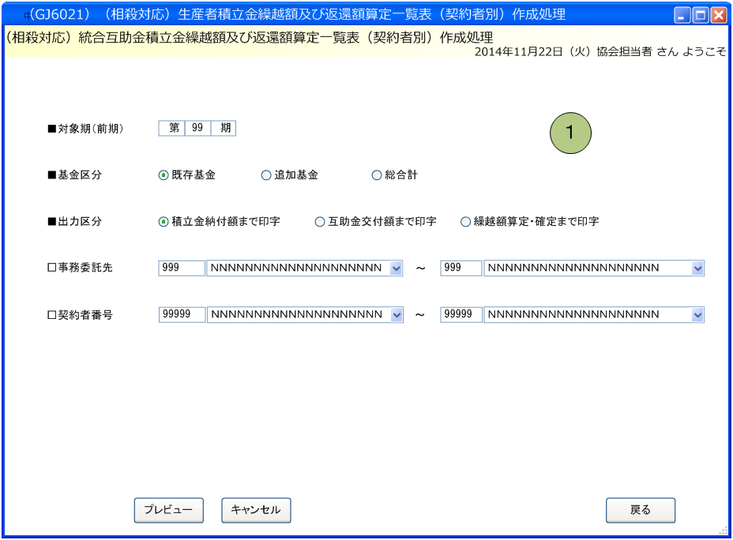

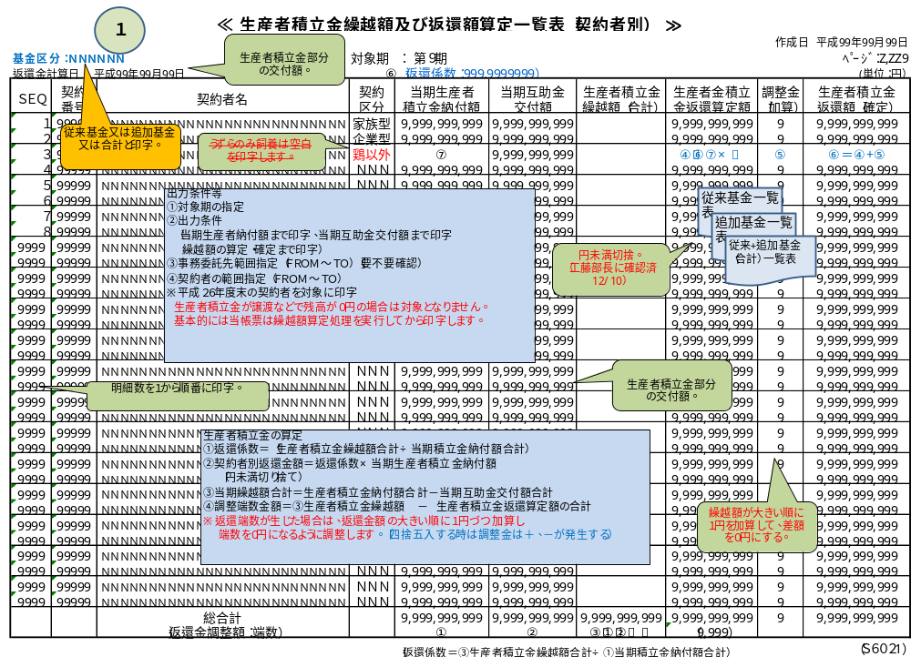

インターフェース仕様「追加」
1.初期化処理_プレビュー画面Init
区分 | グループ | 項目名 | 変数名 | 型 | 備考
リクエスト | 共通 | 共通仕様書「リクエスト共通項目」を参照
リクエスト | 共通 | 対象期(前期) | KI | Integer | 初めて初期化する時、値は「-1」
レスポンス | 共通 | 共通仕様書「レスポンス共通項目」を参照
レスポンス | 初期化情報 | 対象期(前期) | KI | Integer
レスポンス | 初期化情報 | 事務委託先情報プルダウンリスト | JIMUITAKU_LIST | List(Of CmCodeNameModel※) | 対象期(前期)によって、取得  ※共通仕様書「共通クラス一覧」を参照
レスポンス | 初期化情報 | 契約者番号情報プルダウンリスト | KEIYAKUSYA_LIST | List(Of CmCodeNameModel※) | 対象期(前期)によって、取得
2.プレビュー処理_プレビュー画面Preview
区分 | グループ | 項目名 | 変数名 | 型 | 備考
リクエスト | 共通 | 共通仕様書「リクエスト共通項目」を参照
リクエスト | 画面内容 | 対象期(前期) | KI | Integer
リクエスト | 画面内容 | 基金区分 | KIKIN_KBN | Integer | 1:既存基金  2:追加基金  3:総合計
リクエスト | 画面内容 | 出力区分 | SYUTURYOKU_KBN | Integer | 1:積立金納付額まで印字  2:互助金交付額まで印字  3:繰越額算定・確定まで印字
リクエスト | 画面内容 | 事務委託先 | JIMUITAKU_CD | CmCodeFmToModel※ | ※共通仕様書「共通クラス一覧」を参照
リクエスト | 画面内容 | 契約者番号 | KEIYAKUSYA_CD | CmCodeFmToModel※
リスポンス | 共通 | 共通仕様書「レスポンス共通項目」を参照
リスポンス | プレビュー情報 | ドキュメント情報 | DATA | application/stream

